**Анализ конкурентов**

Данный инструмент состоит из нескольких основных листов:

1. ВСП – вспомогательный лист, необходимый для построения таблиц отчета;
2. Номенклатура – лист, содержащий номенклатуру СТС;
3. Анализ ТГ – один из основных рабочих листов, содержащий анализ ТГ конкурентов, который показывает количество единиц внутри ТГ по каждому конкуренту;
4. Анализ артикулов – развернутый анализ номенклатуры конкурентов по ТГ, развернутый по наименованию артикулов, для сопоставления.
5. «!» - пустой лист для разделения разделов отчета. Не удалять, не перемещать!
6. И далее – лист, содержащие номенклатуру конкурентов с определенной структурой.
7. **Лист: «Анализ ТГ»**

3

1

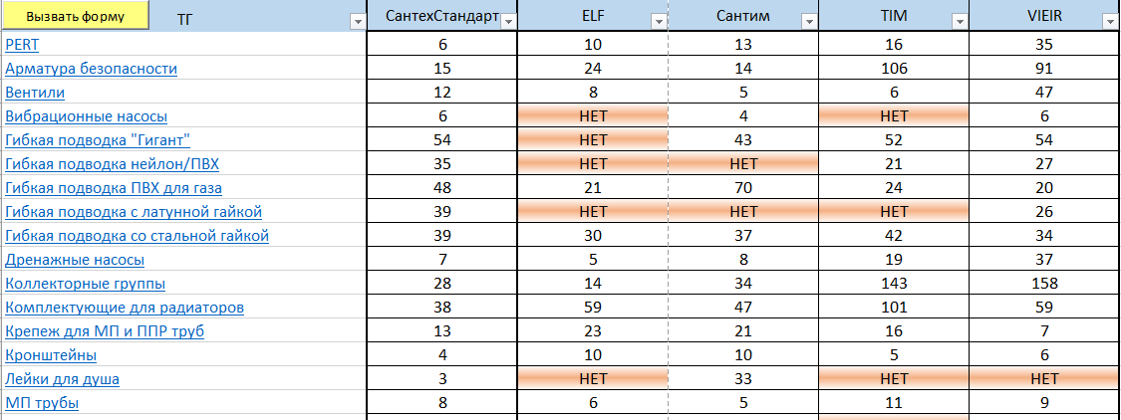

4

2

**Рис.1**

На рис.1 показан лист «Анализ ТГ» и пример составленного отчета.

В поле «ТГ» (2) перечислены все ТГ использующиеся для сопоставления НМ конкурентов, далее расположены поля, содержащие количество артикулов внутри соответствующей ТГ конкурента (3). Если в соответствующей ТГ нет сопоставленных артикулов или же соответствующая ТГ не представлена в НМ конкурента, проставляется значение «НЕТ».

Управление отчетом происходит через кнопку вызова формы (1). При нажатии происходит вызов формы показанной на рис.2.

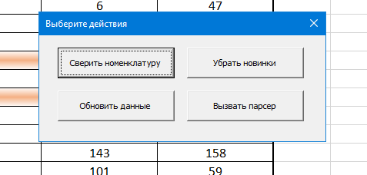 **Рис.2**

Форма содержит следующие кнопки:

**«Сверить номенклатуру» -** данная кнопка используется для переформирования листа «Анализ ТГ» после обновления НМ конкурентов.

Если у конкурента *увеличилось* количество артикулов внутри какой-либо ТГ, соответствующее поле подсветится зеленым, если *уменьшилось –* красным, а на листе «Анализ артикулов» наименования артикулов, выведенных из ассортимента конкурента, также подсветятся красным и появится комментарий о выводе из ассортимента.

**«Убрать новинки» -** данная кнопка очищает заливку ранее обозначенных новинок или выведенных из ассортимента артикулов.

**«Обновить данные» -** данная кнопка полностью пересобирает отчеты на листах «Анализ ТГ» и «Анализ артикулов». Эта функция используется после обновления НМ конкурентов.

**«Вызвать парсер» -** с помощью этой функции можно парсить прайс-листы конкурентов. При вызове откроется следующая форма (рис.3):

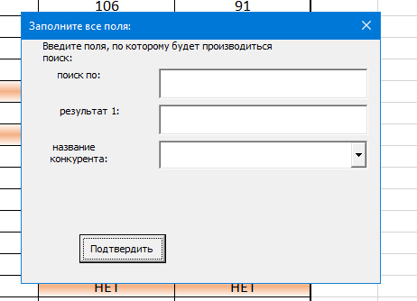**Рис.3**

Данный парсер возвращает массив из двух столбцов: артикул и запрашиваемый для поиска атрибут, параллельно сопоставляя с массивом данных на листе конкурента. После вызова формы необходимо заполнить ВСЕ поля:

*Поле «поиск по»* - в данное поле необходимо внести название поля прайс-листа, по которому будет вестись поиск (например, «артикул»).

*Поле «результат 1»* - в данном поле указывается название поля прайс-листа, который обрабатываем, результат из которого хотим получить.

*Поле «Название конкурента»* - представляет собой выпадающий список с именами конкурентов, указанных на листе «ВСП», если необходимо добавить конкурента, добавьте наименование конкурента в массив на листе «ВСП» и добавьте лист соответствующим именем к конец книги.

*Кнопка «Подтвердить»* - данная кнопка откроет диалоговое окно выбора прайс листа конкурента.

Парсер сам найдет необходимый лист и поля по котором будет вестись поиск. Если на листе конкурента уже есть данные, и парсер найдет новые артикула в прайс -листе конкурента, новые данные будут добавлены вниз списка и подсвечены зеленой заливкой.

1. **Лист: «Анализ ТГ»**

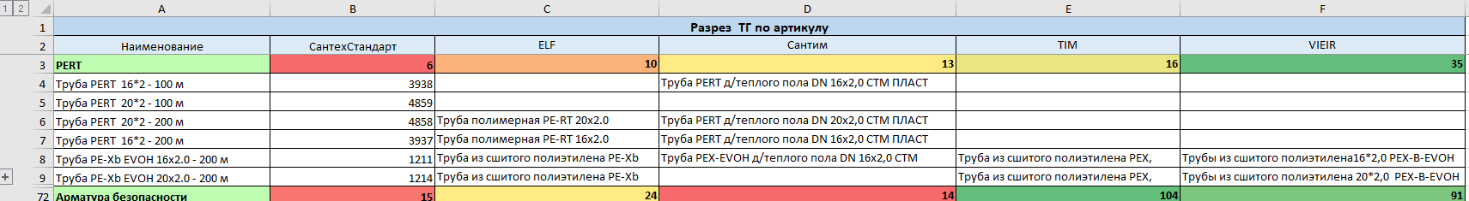

**Рис. 4**

На рисунке выше представлен пример отчета «Анализ артикулов». Обратите внимание, что не сопоставленные артикула скрыты группировкой строк, обозначенной слева таблицы. Развернутый список показан на рисунке ниже.

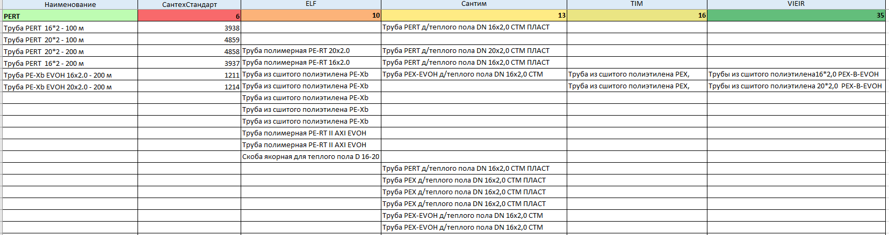

Если на листе конкурента в столбце «артикул СС» сопоставлен артикул из нашей номенклатуры, в таком случае, наименование артикула конкурента отобразится напротив артикула СС, в противном случае артикулы конкурентов будут отображаться ниже каскадно.